Семью называют «школой чувств». Это очень справедливо, так как именно в семье ребенок учиться эмоциональному восприятию мира, получает первые уроки сопричастности тому, что дорого каждому человеку. Микроклимат семьи, взаимоотношения ее членов, отношение к событиям – все это оказывает неизгладимое впечатление, формирует его эмоциональный и нравственный мир.
- Взрослые должны внимательно относиться к вопросам детей, показывать и объяснять события и факты, поощрять их любознательность, развивать способность наблюдать и анализировать явления.
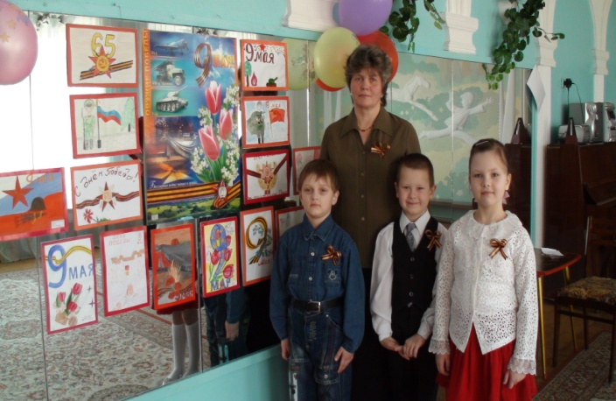
Очень важны совместные прогулки родителей с детьми, посещение музеев, памятников, достопримечательных мест. Быть в музее нужно столько, сколько это интересно малышу (даже если он посмотрел меньше, чем было намечено). Как только интерес снижается, ребенок устает, нужно покинуть музей, пообещав возвратиться сюда еще раз. Очень важно не утомить ребенка, не перенасытить его информацией, не вызвать угасание интереса.
- Дошкольники рано начинают проявлять интерес к истории нашей страны. Родители, удовлетворяя познавательные интересы детей, могут рассказывать о героическом прошлом нашей Родины, смотреть с детьми по телевизору и целенаправленно комментировать фрагменты из известных кинофильмов о наших доблестных войнах («Чапаев», «Два бойца», «В бой идут одни «старики»», «Максим Перепелица» и др.).
- Надо знакомить ребят с отдельными страницами Великой Отечественной войны. Определенную информацию в дошкольном возрасте малыши черпают из телепередач, из рассказов старших детей и взрослых. Но это стихийное усвоение информации требует тактичного со стороны родителей уточнения, конкретизации, чтобы формирующиеся у детей представления и отношения положительно влияли на развивающую личность.
- Родители могут рассказать детям об орденах и медалях, если их получили кто-то из членов семьи за проявленную в бою отвагу. О каждом ордене или медали должен быть отдельный рассказ.
- Дети любят своих бабушек и дедушек за тепло и заботу, которыми они их окружают, но совсем другими глазами, глазами восторга и удивления, смотрят на них, услышав рассказ о мужестве и героизме. И непременно расскажут об этом своим товарищам. Так через близкого человека, через конкретные живые примеры дошкольники узнают о героизме советского народа в годы Великой отечественной войны.
- В День Победы желательно с ребенком пойти на площадь, где встречаются ветераны, понаблюдать за встречей. Обратите внимание ребенка на радостные лица ветеранов, их светлые слезы, послушайте, как они вспоминают дни войны. Подарите кому-нибудь из ветеранов цветы, поговорите с ним, дайте возможность и ребенку задать вопрос.
- Дома предложите ребенку нарисовать свое самое яркое впечатление от прогулки.
- Хорошо, если ребенок в семье услышит песни военных лет. Специально, конечно, не нужно их разучивать, но если малыш, слушая взрослых, подпоет, это означает, что в нем пробудились чувства.
- В беседах взрослые должны акцентировать внимание на трудности, которые приходилось преодолевать войнам в Великой Отечественной войне. Это вызвано необходимостью предостеречь от свойственного некоторым
детям понимания войны, как чего-то легкого, даже развлекательного.
- Однако, чтобы более глубоко раскрыть образ защитника Родины, недостаточно ограничить только привлечением внимания детей к трудностям фронтовой жизни. Важно показать человеческие качества бойца, его обаяние, простоту, юмор.
Решению этой задачи поможет чтение отрывков из поэмы А.Т. Твардовского «Василий Теркин». Дети познакомятся с ее героем, умелым, находчивым бойцом, не унывающим в трудных условиях и вместе с тем веселым балагуром, который своей бодростью и

рассказами умел поднимать боевой дух своих однополчан.
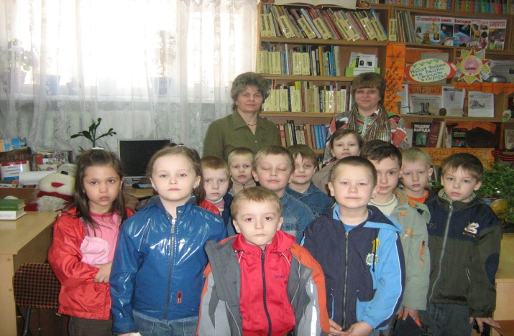
- Родители могут познакомить детей с героями, чьими именами названы улицы, площади, проспекты.
- Воспитание гражданина происходит и тогда, когда вы рассказываете о людях, прославивших нашу Родину: о художниках, композиторах, о спортсменах, космонавтах и др.
- Нужно чтобы у дошкольника постепенно формировалось представление о том, что главным богатством и ценностью нашей страны является Человек.
- Прочитайте детям книги:
- А Митяев «Землянка».
- Валерий Воскобейников «Девятьсот дней мужества».
- Евгений Воробьев «Незабудка».
- Илья Туричин «Крайний Случай».
- Константин Симонов «Подвиг Капитана Сабурова».
6. Николай Федоров «Возьмите меня в партизаны».

Игонина Т.А., воспитатель д/с№78,
г.о. Саранск

